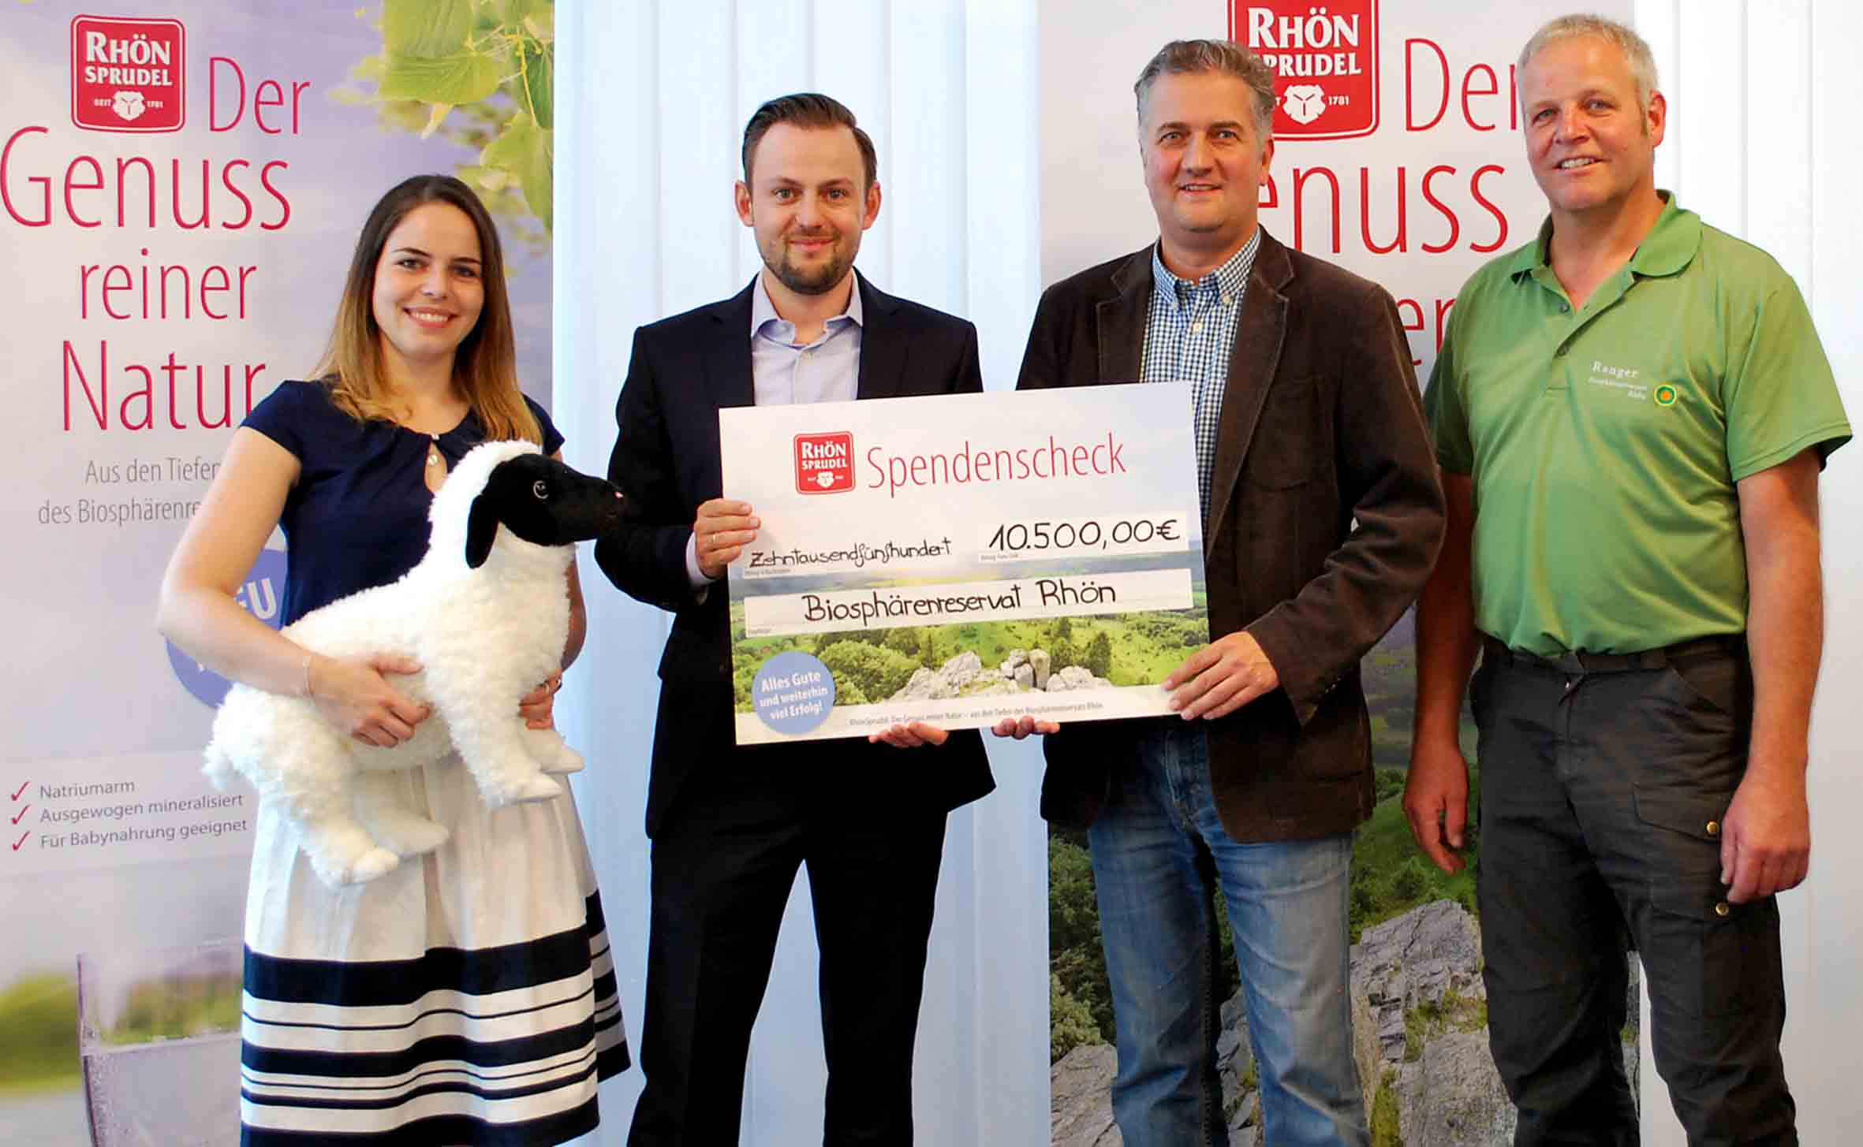
Natalie und Christian Schindel vom MineralBrunnen RhönSprudel (links und 2.v.l.) übergaben einen Scheck in Höhe von 10 500 Euro an Torsten Raab und Arnold Will von der Hessischen Verwaltungsstelle des Biosphärenreservats Rhön (2.v.r. und rechts). Der Betrag wurde bei der Sommerpromotion des Mineralbrunnen „Gewinne Naturgenuss für alle Sinne und unterstütze Naturprojekte im Biosphärenreservat“ erzielt.
Fotos: Freies Journalistenbüro der Rhön / Franz-Josef Enders

Gezielte Förderung von Naturprojekten im Biosphärenreservat wird fortgesetzt
RhönSprudel spendet 10 500 Euro aus Sommerpromotion
WEYHERS / RHÖN. Der MineralBrunnen RhönSprudel setzt die gezielte Förderung von Naturprojekten im UNESCO-Biosphärenreservat auch in 2017 fort. Daher erfolgte wieder eine Scheckübergabe in Höhe von 10 500 Euro – als Ergebnis der diesjährigen Sommerpromotion des Getränkeherstellers unter dem Motto „Gewinne Naturgenuss für alle Sinne und unterstütze Naturprojekte im Biosphärenreservat“.
Auf allen Aktionsprodukten der RhönSprudel Mineralwassersorten Original, Medium, Sanft und Naturell in 1,0 Liter PET oder 0,7 Liter Glas sowie der Schorle Apple Plus in 0,75 Liter PET oder 0,7 Liter Glas befanden sich Glückscodes, die man im Internet eingeben konnte. Mit etwas Glück konnte man sich tolle Preise aus den Bereichen Natur, Genuss und Abenteuer sichern. Darunter befanden sich Trekking-Räder, Grills, Systemkameras, Gutscheine für einen Kochkurs, Eintrittskarten für den Europark „Rust“ und viele weitere hochwertige Preise. Für jeden eingegebenen Glückscode gingen automatisch 5 Cent an das Biosphärenreservat Rhön. „Insgesamt wurden rund 210 000 dieser Codes eingegeben – so kam die Summe von 10 500 Euro zustande“, sagte Mitgesellschafterin Natalie Schindel bei der Spendenübergabe.
Der Leiter der Hessischen Verwaltungsstelle des Biosphärenreservats Rhön Torsten Raab und Biosphären-Ranger Arnold Will hoben ihrerseits das jahrelange Engagement des MineralBrunnen RhönSprudel für die Idee des Biosphärenreservats hervor. Dieses zeige sich nicht nur in finanzieller Form, sondern beispielsweise auch bei solchen Aktionen wie der Ausrichtung des bundesweit beliebten RhönSprudel Biosphären-Camps. Von dem Geld aus der Sommerpromotion des MineralBrunnen RhönSprudel sollen unter anderem ein Bauwagen für die Junior-Ranger und ein Mountain-E-Bike für die Biosphären-Ranger angeschafft werden. Ein Teil wird außerdem in das „Hauselmaus-Projekt“ fließen, kündigte Raab an.
Bereits im vergangenen Jahr hatte RhönSprudel aus Anlass des 25-jährigen Bestehens des UNESCO-Biosphärenreservats Rhön ausgewählte Naturprojekte in einem Gesamtumfang von 10 000 Euro gefördert. Das Projekt „Jedem Kind sein Rhönschaf“ zum Beispiel besitzt seitdem einen eigenen Rhönschaf-Bock, der zurzeit in der Herde von Klaus Keidel aus Gersfeld-Schachen für Nachwuchs sorgt. Später wird er nach Unterfranken in die Herde von Josef Kolb umgesiedelt, danach auf den Spiegelshof von Rhönschäferin Julia Djabalameli. „Die Nachwuchssicherung für das Rhönschaf ist von äußerster Wichtigkeit, da Rhönschafe für die Erhaltung der gewachsenen Kulturlandschaft der Rhön unerlässlich sind“, hob der Leiter des europäischen Life-Projekts für die Hessische Rhön, Jonas Thielen hervor. Vor dem Hintergrund einer europaweit bedeutenden Landschaft wie der Rhön könne man die Initiative des MineralBrunnen RhönSprudel gar nicht hoch genug einschätzen, sagte er.
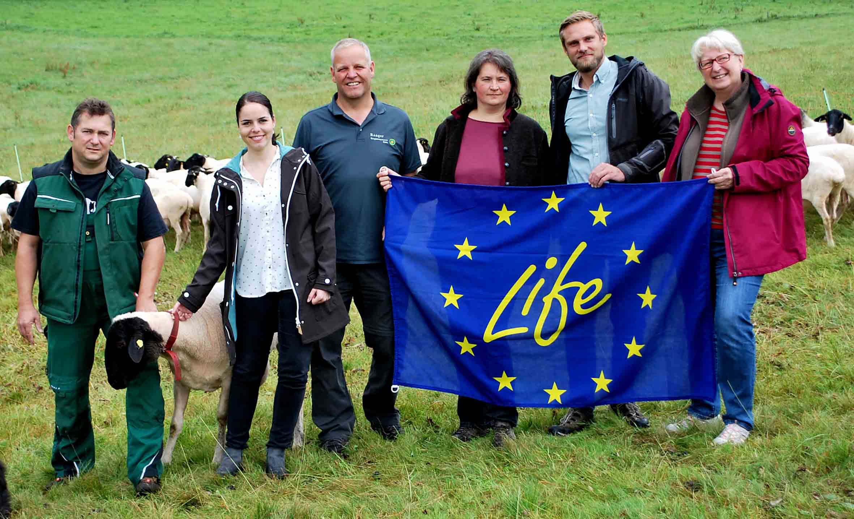
Freuen sich über die Anschaffung des neuen Rhönschaf-Bocks aus der Spende des MineralBrunnen RhönSprudel im vergangenen Jahr: Rhönschäfer Klaus Keidel aus Gersfeld-Schachen, die Mitgesellschafterin des MineralBrunnen RhönSprudel Natalie Schindel, Ranger Arnold Will, Rhönschäferin Julia Djabalameli vom Spiegelshof, der Leiter des europäischen Life-Projekts in der hessischen Rhön Jonas Thielen und die landwirtschaftliche Beraterin des Biosphärenreservats Rhön Janet Emig (von links).

Pressekontakt:
Freies Journalistenbüro der Rhön
Carsten Kallenbach
Löcherweg 11
98634 Oberweid
Telefon (03 69 46) 2 61 06
E-Mail: carsten.kallenbach@t-online.de

Abdruck honorarfrei

